Monica French
Candidate WLD Deputy President
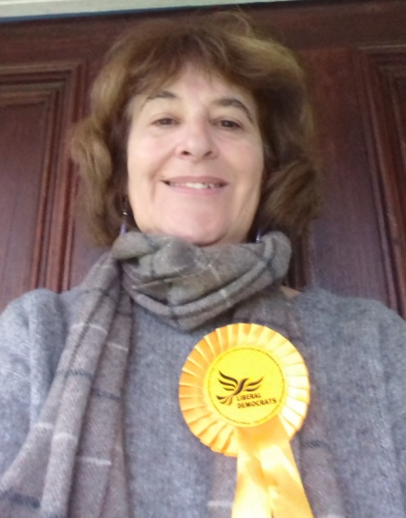
For the past year I have been extremely proud
to be the Deputy President of the Welsh Liberal
Democrats and seek your vote to be able to
continue in that important role within the
Welsh Party.
I will use the experience of the past year to support
the President but also importantly to be a listening Deputy
President who wants to ensure the Party has a Welsh emphasis.
Too often this can be missing.
I have been a lifelong Liberal, joining the Party in 2016 ,
deciding that I needed to stand up and be counted as a
WLD member. With many years experience at a senior level
as Chair of Boards and hearings I currently lead the successful
and vibrant Carmarthenshire Local Party as Chair

2018 - Deputy President WLD
2017 -2018 Chair Carmarthenshire Branch WLD
2018-to date Chair Carmarthenshire LP
2017 - member AERC
Am y flwyddyn ddiwethaf rwyf wedi bod yn hynod falch
i fod yn Ddirprwy Lywydd Rhyddfrydwr Cymru
Democratiaid a cheisiwch eich pleidlais i allu
parhau yn y rol bwysig honno o fewn y
Plaid Gymreig.
Byddaf yn defnyddio profiad y flwyddyn ddiwethaf i
cefnogaeth
y LLywydd ond hefyd yn bwysig bod yn Ddirprwy sy'n gwrando
Llywydd sydd am sicrhau bod gan y Blaid bwyslais Cymreig.
Yn rhy aml gall hyn fod ar goll.
Rwyf wedi bod yn Rhyddfrydwr gydol oes, gan ymuno a'r Blaid yn
2016, penderfynu bod angen i mi sefyll i fyny a chael fy nghyfrif fel
Aelod o DRC. Gyda blynyddoedd lawer o brofiad ar lefel uwch
fel Cadeirydd Byrddau a gwrandawiadau rwyf ar hyn o bryd yn
arwain y llwyddiannus a Phlaid Leol Sir Gaerfyrddin fwiog yn
Gadeirydd.

2018 Dirprwy Arlywydd DRC
2017 -2018 Cadeirydd Cangen Sir Gaerfyrddin DRC
2018- hyd yn hyn Cadeirydd Swydd Gaerfyrddin PL
2017 aelod PREC

